

ПРИМОРСКАЯ МЕЖРАЙОННАЯ ПРОКУРАТУРА

ПРЕДУПРЕЖДАЕТ!

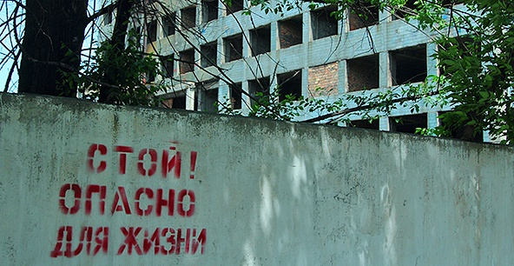

|  |
| --- |
| **НЕЛЬЗЯ:**  **- подходить на близкое расстояние к опасному объекту**  **- перемещать обломки**  **- фотографироваться на высоте**  **- входить в затопленные помещения и проходить рядом с проводами**  **- пользоваться огнем на заброшенных объектах**  **Стройки, недостроенные и заброшенные строения – не место для детских игр!** |